Татарстан Республикасы Апас муниципаль районы
Морзалар урта гомуми белем бирү мәктәбе

ТЕМА:

Ата-аналар җыелышы

Әзерләде:Гималова Ф. М.

Тренинг: Тәмәке тартуның сәләмәтлеккә зыяны.
Әлеге тренингның максаты әти-әниләрне тәмәке тартуның таралу тарихы белән таныштырудан, бу начар гадәткә тартылу механизмын, тәмәке төтененең химик составын, андагы зарарлы матдәләрнең кеше организмына йогынтысын өйрәнүдән, тәмәке тарту статистикасы, бу яман чирдән котылу юллары белән таныштырудан гыйбарәт.
Тренингның барышы: әти-әниләр түгәрәк өстәл артына утыралар,тренинг экспертлар ярдәмендә бара.
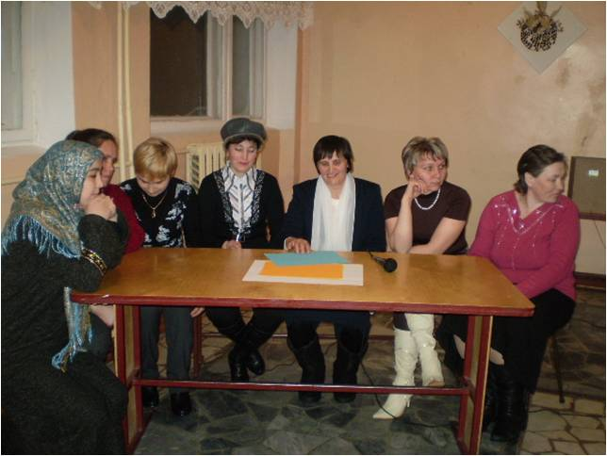
Алып баручы:
- Яхшы гадәт адәм итәр,
Яман гадәт әрәм итәр.
Татар халык мәкале.

Әйе шул, халык сүзе – хак сүз. Яман гадәтләр безнең тормышыбызга комачаулый, дөньядан, әйләнә-тирәдән аера. Шундыйларның берсе – тәмәке тарту.
Тәмәке тарту иң начар гадәтләрнең берсе. Тикшеренүләр нәтиҗәсендә аның ни дәрәҗәдә зыянлы булуы ачыкланган. Тәмәке төтенендә 30 дан артык агулы матдә бар: никотин, углекислый газ, углерод окисы, синиль кислотасы, аммиак, сумала, органик кислоталар һ.б.
Тәмәкенең 1-2 пачкасында кешене үтерерлек дозада никотин була. Тәмәке тартучы бер пачканы берьюлы тартып бетермәгәнлектән генә исән кала. Статистика мәгълүматлары буенча тәмәке тартучылар тартмаучыларга караганда стенокардия белән 13, миакард инфаркты белән 12, ашказаны җәрәхәте белән 10 тапкырга күбрәк авырыйлар. Шулай ук тартучылар үпкә рагы белән авыручыларның 96-100 % тәшкил итәләр.
Тәмәке тартуның сәламәтлек өчен шулкадәр зыянлы икәне ачыклангач та,белә торып тормышыбызның терәге булган ир атларыбыз,хәтта гүзәл затларыбыз да бу зәхмәтне кулланалар. 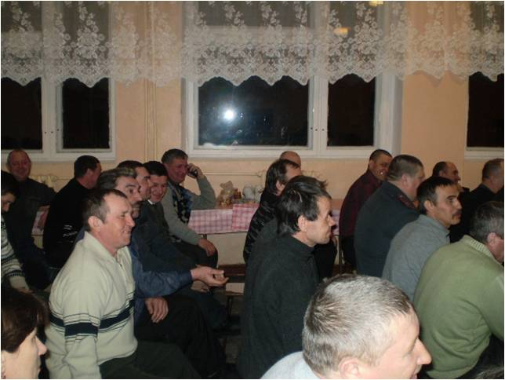
Инде егерме беренче гасырда яшәсәк тә, җәмгыять әле дә тәмәке проблемасы белән интегә. Шуңа күрә хәтта тәмәкегә каршы көрәш көнен дә билгеләгәннәр. 13 нче ноябрь – халыкара тәмәкедән баш тарту көне. Ә хәзерге вакытта тәмәкегә каршы акция бара. Шул уңайдан без бирегә җыелдык . Тренингны башлап җибәрү өчен мин ир-атлар , хатын-кызлар, экспертлардан торган төркемнәрне бирегә чакырам. ( Экспертлар төркеме белән таныштыру
Әңгәмәне башлыйбыз. Беренче бирем
1.Нинди исемле тәмәке төрләре бар икән.(Ир-атларга)
2.Тәмәке организм өчен нинди зарар китерә?( хатын-кызларга)
3.Тәмәкене рекламалауга сезнең карашыгыз нинди?(экспертларга) Рамиләгә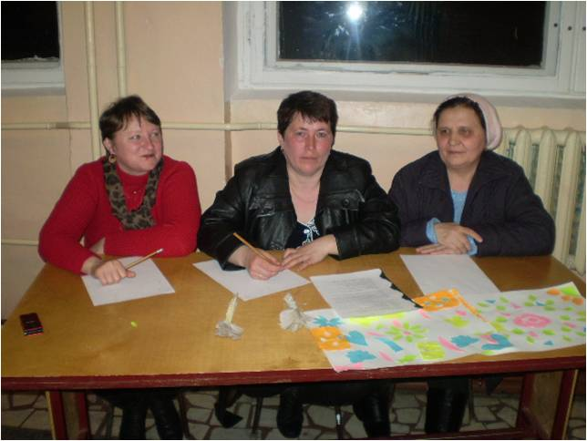
Күпчелек тәмәкенең агулы икәнен белми тарта башлаучы икән. Сораштыруда катнашучыларның 41%ы шулай уйлый. Икенче урында – үзләрен чын ир яки нәфис зат итеп күрсәтергә омтылучылар. Алар тәмәкечеләрнең 29%ын тәшкил итә. Башкаларга иярергә яратучы “слабак”лар – 7%, “перекур” яратучы ялкаулар – 5 % диләр. Сораштыруда катнашучылар тартучылар арасында “сәламәтлекләренә төкереп караучылар юк” дип саный. Бу сорауга берәү дә уңай җавап бирмәгән.Ә хәзер сүзне медицина хезмәткәренә бирәбез.

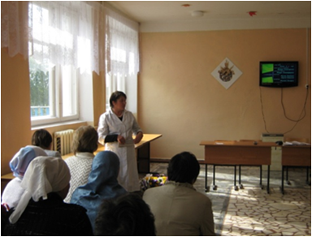

Төркемнәргә шундый сорау. Сез тәмәке тартуда балаларга кемнәр йогынты ясый дип уйлыйсыз?
Тәмәке тартуга нәрсә этәргеч бирә.,ташлап була микән тартуны.

(концерт номеры)
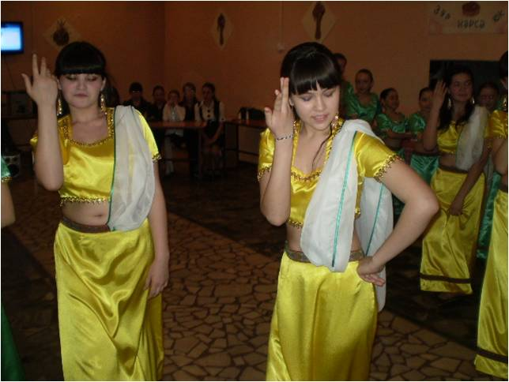

Чит ил белгечләре тәмәке тарта башлауга нәрсә этәргеч бирүен ачыкларга тырышып караган. Әлеге темага язылган 316 сочинение белән танышкач, иң төп сәбәп — рәхәтлек алу һәм күңел ачу икән дигән нәтиҗәгә килгәннәр. Беренче карашка гөнаһсыз теләк кенә кебек бу. Әмма тәмәке төтенен беренче тапкыр суырып караган үсмерләрнең берсе дә киләчәктә үзен ни көтәсен күз алдына да китерә алмый.
Сузне мәктәп директорына бирәбез бу хакта нәрсә әйтер икән. 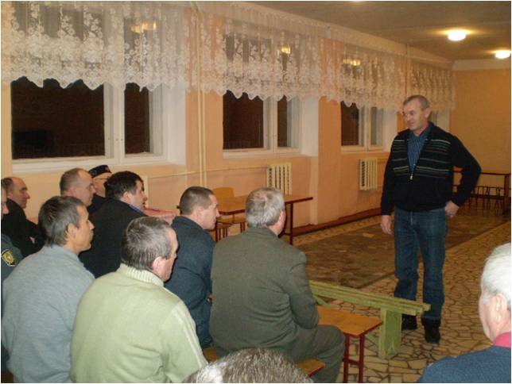
Баланы тәмәке тартудан ничек саклап калырга,тәмәке тәгъдим итучене ничек кире кагырга.( Уен уйнатып алу).
Гаилә бюджетына тәмәке нинди зыян сала һәм шул акчага нәрсә алып була.

Концерт номеры
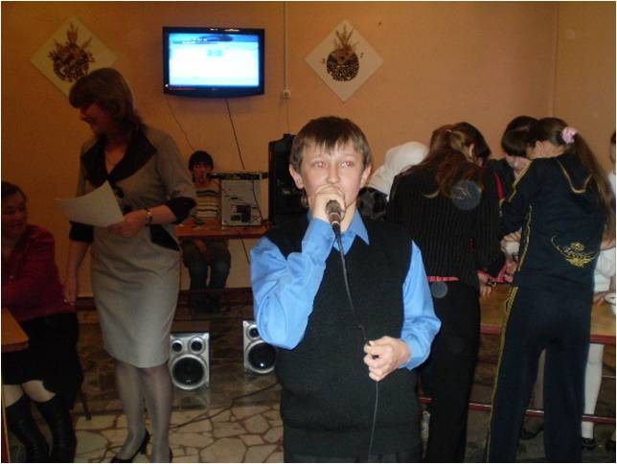
Тәмәке тарту кешенең сәламәтлегенә зур зыян сала, аның халәтен, хис-кичерешләрен боза. Шундый авырлыклар аша үтәр өчен инде тәмәкегә тотынырга кирәкмени?! Әлбәттә, юк. Сәламәт, матур, бәхетле тормыштан да яхшысы юктыр. Ә бит андый тормышны үзеңә дә тудырып була. Иң беренче итеп, бу дөньяда яшәгән һәр көнеңне елмаеп, балкып каршы алырга кирәк. Икенчедән, һәрберебезнең үз һөнәре, яраткан эше булырга тиеш. Өченчесе – иң мөһиме, һәр кеше әзрәк булса да, спорт белән шөгыльләнергә тиеш. “Сәламәт тәндә - сәламәт акыл”, - дип, юкка гына әйтмәгәннәрдер. Сәламәт булган кеше, тормышның авырлыкларына да яхшы каршы тора ала, һәр күңелле мизгелне сизеп, отып, вакытында куана да белә. Хәзер бит, саулыгыңны яхшыртыр өчен, барлык шартлар да тудырылган. Бары тик дөрес юлны сайларга һәм шул юлдан тайпылмыйча алга гына барырга кирәк.
Сәламәтлегегезне кайгыртыгыз, ул бит – иң зур һәм иң шатлыклы байлыкларның берсе!

